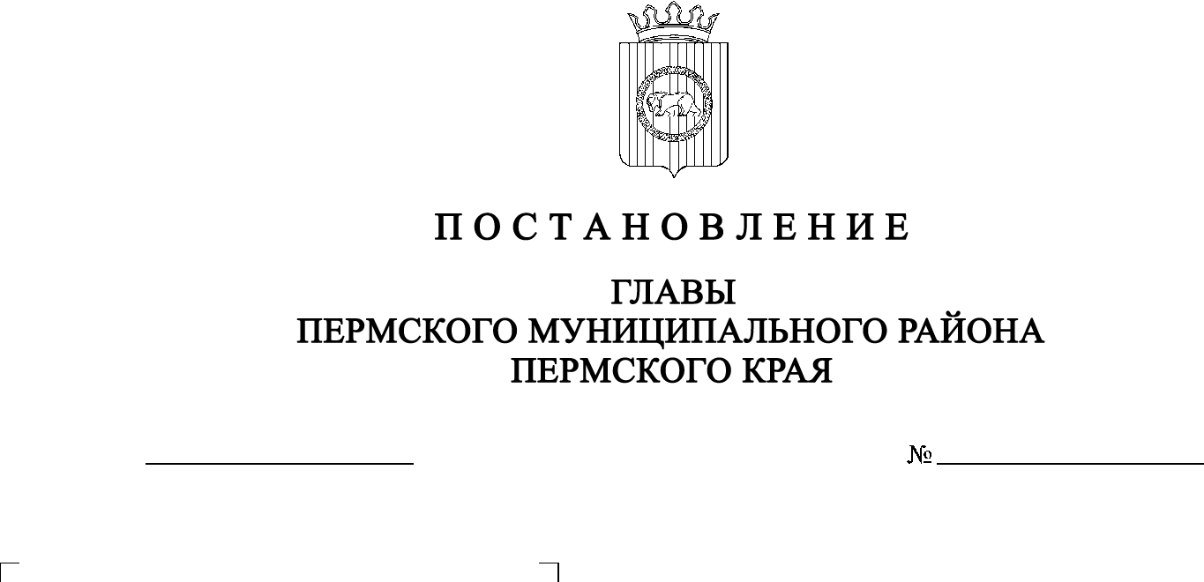
СЭД-2022-299-01-01-02-05С-119
О назначении общественных обсуждений по проекту внесения изменений в проект межевания территории кадастрового квартала 59:32:0250002 с. Гамово Гамовского сельского поселения Пермского муниципального района Пермского края, утвержденный постановлением администрации Пермского муниципального района от 16 ноября 2021 г. № СЭД-2021-299-01-01-05.С-632
10.10.2022

В соответствии с пунктом 2 статьи 7 Федерального закона от 14 марта 2022 г. № 58-ФЗ «О внесении изменений в отдельные законодательные акты Российской Федерации», пунктом 26 части 1 статьи 16 Федерального закона от 06 октября 2003 г. № 131-ФЗ «Об общих принципах организации местного самоуправления в Российской Федерации», частью 4 статьи 4 Закона Пермского края от 29 апреля 2022 г. № 75-ПК «Об образовании нового муниципального образования Пермский муниципальный округ Пермского края», Положением об организации и проведении публичных слушаний, общественных обсуждений по вопросам градостроительной деятельности в Пермском муниципальном районе Пермского края, утвержденным решением Думы Пермского муниципального округа Пермского края от 22 сентября 2022 г. № 10,
ПОСТАНОВЛЯЮ:
- Назначить в период с 13 октября 2022 г. по 10 ноября 2022 г. проведение общественных обсуждений по проекту внесения изменений в проект межевания территории кадастрового квартала 59:32:0250002 с. Гамово Гамовского сельского поселения Пермского муниципального района Пермского края, утвержденный постановлением администрации Пермского муниципального района от 16 ноября 2021 г. № СЭД-2021-299-01-01-05.С-632.
- Комиссии по подготовке проекта правил землепользования и застройки (комиссии по землепользованию и застройке) при администрации Пермского муниципального района по вопросу, указанному в пункте 1 настоящего постановления:
  - организовать и провести общественные обсуждения;
  - обеспечить соблюдение требований законодательства, правовых актов Пермского муниципального округа по организации и проведению общественных обсуждений;
  - обеспечить с 13 октября 2022 г. информирование заинтересованных лиц о проведении общественных обсуждений путем размещения оповещения о начале общественных обсуждений в газете «НИВА», на официальном сайте Пермского муниципального округа в информационно-телекоммуникационной сети Интернет (www.permraion.ru) и на информационных стендах, оборудованных в с. Гамово, в местах массового скопления граждан и в иных местах, расположенных в с. Гамово;
  - обеспечить в период с 21 октября 2022 г. по 01 ноября 2022 г. размещение экспозиции, демонстрационных материалов и иных информационных документов по теме общественных обсуждений для предварительного ознакомления по адресу: Пермский край, Пермский район, с. Гамово, ул. 50 лет Октября, 31, ежедневно с 9:00 до 16:00, кроме субботы и воскресенья, на официальном сайте Пермского муниципального округа в информационно-телекоммуникационной сети Интернет (www.permraion.ru) и на официальном сайте Гамовского сельского поселения gam.permraion.ru в сети «Интернет». Консультирование посетителей экспозиции осуществляет управление архитектуры и градостроительства администрации Пермского муниципального района по телефону 294 61 16;
  - обеспечить своевременную подготовку, опубликование и размещение заключения о результатах общественных обсуждений в газете «НИВА», на официальном сайте Пермского муниципального округа в информационно-телекоммуникационной сети Интернет (www.permraion.ru).
3. Участие граждан в общественных обсуждениях осуществляется в соответствии с Порядком участия граждан в общественных обсуждениях, размещенным на официальном сайте Пермского муниципального округа в информационно-телекоммуникационной сети Интернет (www.permraion.ru), в разделе «Публичные слушания и общественные обсуждения» (далее – Порядок).
4. Заинтересованные лица в период с 21 октября 2022 г. по 01 ноября 2022 г. вправе представить свои предложения и замечания по Проекту для включения их в протокол общественных обсуждений:
- в электронном виде – на официальном сайте Пермского муниципального округа в информационно-телекоммуникационной сети Интернет (www.permraion.ru) согласно Порядку;
- в письменном виде – в управление архитектуры и градостроительства администрации Пермского муниципального района по адресу: г. Пермь,
ул. Верхне-Муллинская, 74а, кабинет № 101;
- посредством записи в книге (журнале) учета посетителей экспозиции Проекта, подлежащего рассмотрению на общественных обсуждениях, размещенной по адресу: Пермский край, Пермский район, с. Гамово, ул. 50 лет Октября, д. 31.
5. Срок проведения общественных обсуждений с момента оповещения жителей муниципального образования об их проведении до дня опубликования заключения о результатах общественных обсуждений составляет не более месяца.
6. Настоящее постановление опубликовать в газете «НИВА» и разместить на официальном сайте Пермского муниципального округа в информационно-телекоммуникационной сети Интернет (www.permraion.ru).
7. Настоящее постановление вступает в силу со дня его официального опубликования.
8. Контроль за исполнением настоящего постановления оставляю за собой.

В.Ю. Цветов

